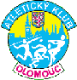
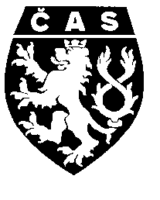ČESKÝ ATLETICKÝ SVAZ

SPORTOVNÍ CENTRUM MLÁDEŽE
OLOMOUCKÝ kraj

AK OLOMOUC

Zdeněk Rakowski, Nádražní 287, 784 01 Červenka,
telefon: 585 227 642, mobil: 777 14 03 57,
e-mail: rakowski@centrum.cz,
www.scmok.zde.cz

Olomouc 7. září 2007

Krajský atletický svaz a Atletický klub Olomouc pořádá pro členy SCM, SVS a ostatní atlety podzimní soustředění ve Sportovním centru Nymburk v termínu od 31.10. do 4.11.2007. Atleti mohou čerpat finanční prostředky na toto soustředění z prostředků SCM, ze systému SVS AK Olomouc nebo z vlastních zdrojů. Cena soustředění je 2700 Kč (ubytování, strava – plná penze, pronájem sportovišť, bazén, sauna, vířivka…)
V případě zájmu o toto soustředění vyplňte ZÁVAZNOU PŘIHLÁŠKU pošlete ji e-mailem, poštou nebo mi ji předejte osobně do 30.9.2007. Přihlášeným atletům předám ORGANIZAČNÍ POKYNY na toto soustředění.

S pozdravem

Zdeněk Rakowski
vedoucí trenér SCM
tel.: 777 140 357
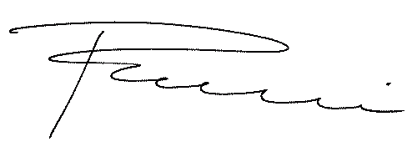

………………………………………………………………………………………………………………………………………………………………………

Z Á V A Z N Á P Ř I H L Á Š K A

Jméno a příjmení:..…………………………………………………………………………………………………………………..

Adresa, telefon:…………...………………………………………………………………………………………………………..

Potvrzuji svou závaznou účast na soustředění v Nymburku v termínu 31.10. – 4.11.2007

……………………………………………………
podpis

